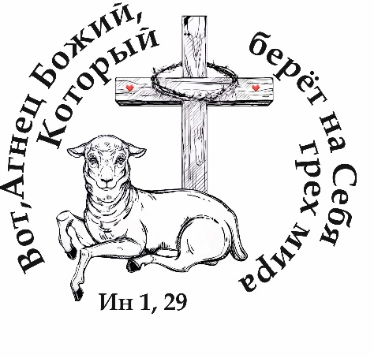Катехетическая Комиссия

Епархии Преображения Господня в Новосибирске

*netkatecheza@gmail.com tel. 89235246715 ______________________________________________*

Кемерово 02.03.2019

Дорогие отцы-священники, сёстры-монахини, катехизаторы и родители!

  Совсем скоро начинается Великий пост. Это незаменимое время углубить свою связь с Христом и Его Церковью через более глубокую молитву, покаяние и дела милосердия. Центр и смысл всего этого времени и всех наших духовных и телесных усилий – наш Искупитель Иисус Христос и Его Крестная Жертва, подготовившая славное торжество Воскресения. Поэтому Катехетическая комиссия Преображенской Епархии предлагает пережить этот Великий пост всё больше проникаясь великой истиной Божьего Слова:

**«Вот, Агнец Божий Который берёт на Себя грех мира»** (Ин 1, 29).

Чтобы помочь вам более плодотворно пережить этот Великий пост, осознанно и активно готовясь к Пасхальным торжествам, мы подготовили такие материалы:

* **Комментарии к девизу Великого поста 2019** (доступны в интернете, ссылки см. ниже)
* **Программа для всей семьи «Великопостная лотерея»,** включающая чтение Евангелия на каждый день, комментарий священника к нему, а также конкретное задание; *видеозаписи чтения Евангелия в кругу семьи и комментариев священника к Евангелию будут доступны в интернете (ссылки см. ниже)*
* **Программа для детей «Путь рядом с Иисусом»,** которая основана на молитве «Венчик семи скорбям Богородицы» имеет наглядную форму – путь, который дети проходят день за днём, сопровождаемые Богородицей *(описание детской программы см. в Приложении в к этому письму)*
* **Плакаты**
* **Видеоролик о том, как сделать всей семьёй лэпбук на тему Великого поста**

Надеемся, что все эти материалы будут вам полезны. Их можно посмотреть и скачать из интернета, перейдя по следующим ссылкам:

<http://tvkana.com/>

<https://vk.com/tvkana>

<https://www.facebook.com/tvkana/>

<http://katechein.ru/>

Желаем всем благодатного переживания Великого поста в семьях, в приходах и общинах: мужества в преодолении искушений, стойкости в молитве, внимательности к Божьему Слову, милосердия к ближним, и главное – преизобильной радости и мира в Господе.

От имени Катехетической комиссии Преображенской епархии

*С. Наталья Градель SSpS*